ПрофВести
№ 02 (02) 2016, март
ПРОФСОЮЗ:
Это одно из достижений мировой цивилизации, составная часть гражданского общества.
Профсоюзному движению отроду более двух столетий. За этот небольшой по историческим меркам период это объединение зарекомендовало себя эффективным механизмом, умелое использование которого может преобразить жизнь, как отдельного работника, так и общества в целом.
Ежедневно миллионы людей создавая благополучие государства, не могут во многих вопросах надеяться на помощь и защиту органов государственной власти, органов местного самоуправления так, как, оставаясь, с ними один на один, человек часто является незащищенным и легко уязвимым в вопросах: труда, занятости, заработной платы, социального и пенсионного обеспечения и т.д.
С целью влияния на внешние жизненные факторы, которые отражаются на жизни конкретных людей, ими создаются профессиональные союзы, объединяющие людей по общности дела, профессии.
Сегодня, когда права наемных работников ущемляются со стороны работодателей и государства, для защиты их социально-трудовых прав и интересов нужны сильные, сплоченные, массовые профсоюзы.
Поэтому мы призываем Вас преодолеть собственную инертность, нежелание менять устоявшийся стиль работы и для решения своих проблем объединиться в профсоюзы.
ПРОФСОЮЗ ОБРАЗОВАНИЯ:
• Разъяснит тебе систему оплаты труда, поможет вместе добиться ее повышения
• Защитит тебя от незаконного увольнения, окажет бесплатную юридическую помощь – от консультации до защиты твоих интересов в суде
• Проверит безопасность условий твоего труда, будет содействовать их улучшению, добьется возмещения ущерба, причиненного здоровью при исполнении трудовых обязанностей
• Представит интересы работников при ведении переговоров с работодателем и заключении коллективного договора, в осуществлении контроля за его выполнением
• Окажет материальную помощь в трудной жизненной ситуации
• Окажет содействие в организации санаторно-курортного лечения с 20-типроцентной скидкой на путевку в профсоюзных здравницах
• Предоставит возможность бесплатного обучения в рамках программы распространения профсоюзных знаний (в области экономики, права, социальной защиты)
• Открывает возможность для самореализации личности, получения моральных и материальных благ за активную производственную и профсоюзную работу, включая профсоюзные и ведомственные награды.

Быть в профсоюзе – это верный путь к карьерному росту!
ПрофВести
№ 02 (02) 2016,март

Спасибо профсоюзу!

Профсоюзная организация детского сада №82г.Владимира объединяет 43% всех работающих. Только вот в последние годы стало сложнее убеждать работников детского сада в необходимости принадлежности к профсоюзу. Мне, как профсоюзному лидеру, нередко доводится слышать: «А зачем нам нужен профсоюз?». Однако те, то занимался и занимается профсоюзной работой, знают, насколько необходим труд работников Общероссийского Профсоюза образования и насколько он подчас невидим.
Профсоюз мобильно реагирует на проблемы работников и в условиях нынешнего кризиса не оставляет своих членов без поддержки.
Для оказания материальной помощи людям, попавшим в сложную жизненную ситуацию, существует фонд социальной поддержки, а также создан заёмный фонд, из которого члены профсоюза получают беспроцентные займы до 30тысячрублей.
Однако главное направление работы профсоюзов на современном этапе-защита социально-трудовых прав работников.
Вот и я недавно попала в ситуацию, выход из которой был невозможен без вмешательства профсоюза.
В ходе аттестации на высшую квалификационную категорию после прохождения электронного тестирования мне, как не ответившей на 80%вопросов, экспертами было предложено забрать документы из аттестационной комиссии. Однако решение по аттестации педагога принимают не эксперты, а аттестационная комиссия, а по другим критериям мной было набрано большее, чем необходимо, количество баллов.
Консультация с председателем и юрисконсультом Владимирского городского комитета профсоюза помогла мне принять верное решение и выйти на аттестацию.
На заседании аттестационной комиссии, членом которой является председатель областной организации профсоюза работников образования КиричковаЛ.В., мои права были защищены, и аттестационная комиссия вынесла вердикт о присвоении мне высшей квалификационной категории.
Спасибонашемупрофсоюзу! Я бы хотела, чтобы мои коллеги-работники школ и детских садов города поняли, что профсоюз необходим, и особенно в условиях глобального мирового кризиса, осознали, что идти за защитой своих прав, кроме как в профессиональный союз, больше некуда и проявили свою сознательность, вступив в ряды профсоюза образования. Ведь только в «арсенале «профсоюза есть такое «оружие», как соглашения и коллективные договоры. В Соглашении между департаментом образования и обкомом профсоюза, между Управлением образования города Владимира и горкомом прописаны льготы для членов профсоюза при прохождении аттестации и права профсоюзных организаций на защиту интересов своих членов.

Дмитриева Л.Е. – председатель первичной
профсоюзной организации МБДОУ № 82 г. Владимира

ПрофВести
№ 02 (02) 2016, март
КОНКУРСЫ ПРОФСОЮЗА
Владимирская городская организация профсоюза работников народного образования и науки РФ закончила приём материалов на городской конкурсе «Радуга талантов».
В конкурсе приняли участие около 200 участников – членов профсоюза.
Неожиданно приятна такая активность. Насколько многогранны интересы наших педагогов, как много среди вас творческих, занимающих активную жизненную позицию людей.

В обработке конкурсных материалов и подведении итогов конкурса принимает участие Молодёжный совет Владимирской городской организации профсоюза работников народного образования и науки РФ.

Праздничное мероприятие с награждением дипломами и ценными подарками состоится в апреле 2016 года.

Работы победителей будут размещены на сайте городской организации профсоюза.

Подведены итоги
городского конкурса «Молодой профсоюзный лидер».

Победителем стала председатель ПК МБОУ«СОШ № 6» г. Владимира Брайт Елена Николаевна, которая примет участие в областном этапе конкурса в апреле 2016 г.

ЖЕЛАЕМ
ЕЛЕНЕ НИКОЛАЕВНЕ
УСПЕХОВ
В
ОБЛАСНОМ ЭТАПЕ КОНКУРСА!!!!

ПрофВести
№ 02 (02) 2016, март
Санаторно-курортный отдых в г. Сочи
В марте 2016 г. Владимирская городская организация профсоюза заключила соглашение о сотрудничестве с «Международной академией развития образования», являющейся учредителем Объединения «Профрегионтур».
Соглашением предусмотрены скидки на организацию санаторно – курортного отдыха в г.Сочи (Краснодарский край) представителям первичных организаций, а также членам их семей (детям, родителям, супругам) при направлении заявки от первичных профсоюзных организаций.
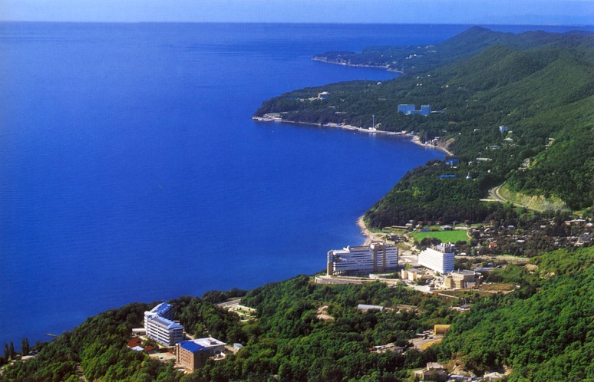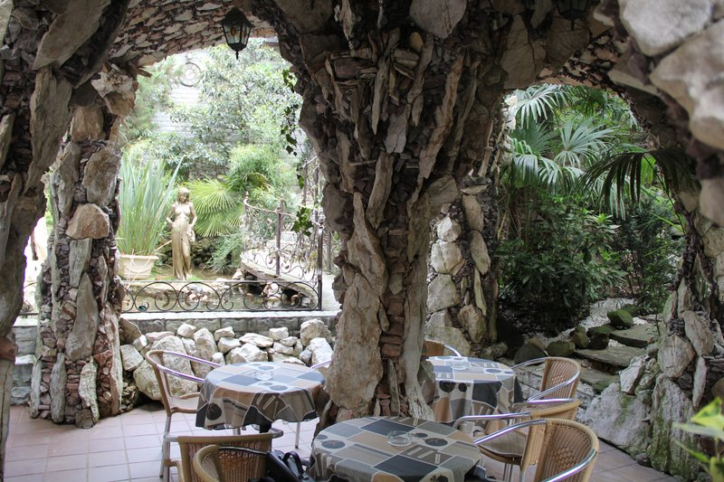
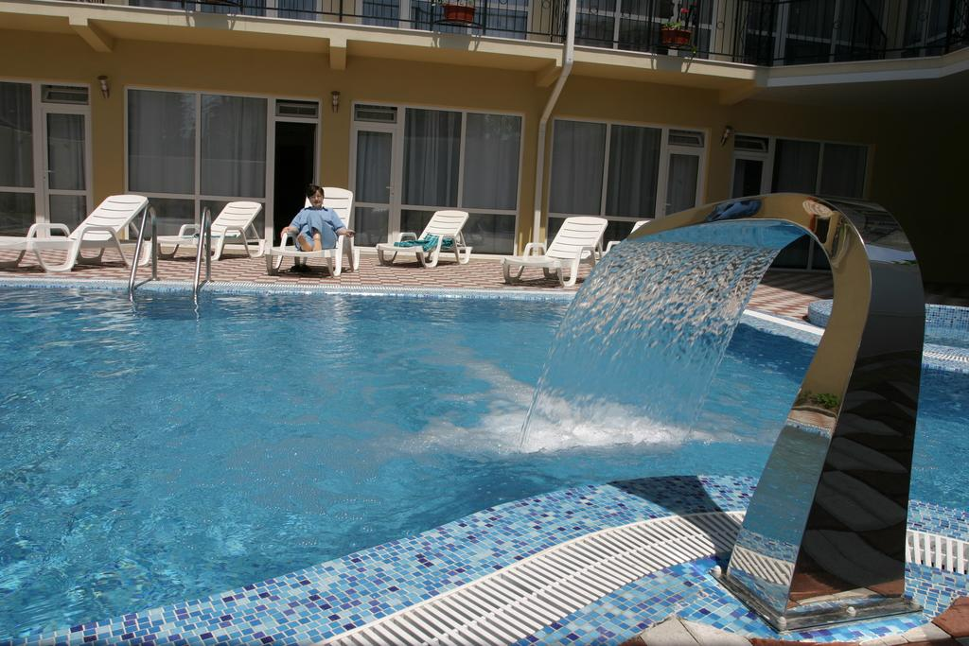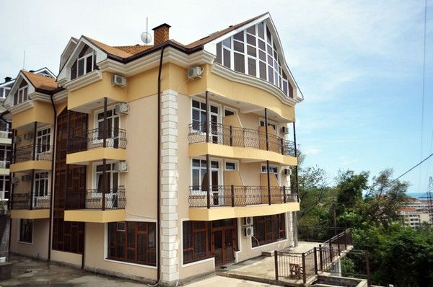

Цены Вас приятно удивят!!!
Более подробная информация на сайте: http:// www. more1.ru/
ПрофВести
№ 02 (02) 2016, март

Мы открываем рубрику « ВОПРОС – ОТВЕТ»

Каждый член профсоюза сможет задавать вопросы, ответы на которые мы будем размещать в нашем электронном журнале.
Вопросы можно направлять по электронной почте на адрес: gorcom33_ev@mail.ru.

Вопрос: Хотела бы задать вопрос. Во всех школах должны дарить новогодние подарки членам профсоюза или это решается на уровне школы? И положены ли подарки детям мам в декрете?
Ответ: Такие вопросы решаются внутри каждой профсоюзной организации, в том числе и возраст детей, которым предполагаются подарки.

Вопрос: Я являюсь членом профсоюза с 1978 года, как можно получить беспроцентный займ?
Ответ: Владимирская городская организация профсоюза выдает целевые беспроцентные займы физическим лицам – членам профсоюза работников народного образования и науки на покупку товаров длительного пользования, оплату лечения, обучение детей.
Право на получение займа имеют члены профсоюза первичных профсоюзных организаций, входящих в состав Владимирской городской организации профсоюза работников народного образования и науки РФ. Максимальный срок займа – 6 месяцев. Для получения займа члену профсоюза (заявителю) необходимо обратиться в свою первичную организацию для подготовки пакета документов с последующей подачей в городскую организацию профсоюза работников НО и науки РФ .

.ПрофВести
№ 02 (02) 2016,март
Уважаемые коллеги!!!
Электронный журнал "ПрофВести" предназначен для размещения в информационных уголках первичных организаций Общероссийского Профсоюза образования в г. Владимире.
Мы готовы рассказать о событиях, происходящих в вашей профсоюзной организации.
Требования к оформлению материалов для электронного журнала "ПрофВести"
Порядок компоновки текста (все элементы являются обязательными):
- Заголовок статьи;
- Текст статьи;
- В конце статьи сведения об авторе(-ах): Ф.И.О. автора, должность; полное название учреждения, в котором работает автор; должность/членство в профсоюзе; электронный адрес автора, контактный телефон.
Текст в формате MicrosoftWord (*.doc). Использование таблиц в тексте не допускается. Фотоматериалы и рисунки предоставляются отдельно от текста в электронном виде в формате JPEG. Не принимаются в работу рисунки и фотоматериалы, созданные или сохраненные в любых версиях MiсrosoftWord, MicrosoftExcel, MicrosoftPowerPoint, OpenOffice. Объем текста должен быть не менее 1000 знаков (с пробелами).
Редакция сохраняет за собой право редактирования присланных материалов. Материалы, не отвечающие указанным требованиям оформления, могут быть отклонены без уведомления автора.
Ждем ваших новостей по электронной почте gorcom33_ev@mail.ru до 28 числа текущего месяца.
Скачать электронный журнал вы можете на нашем сайте http://профсоюз 33.рф в разделе «Информационная работа».
Владимирская городская организация профсоюза
работников народного образования и науки РФ

